申込締切：令和４年２月２５日（金）

“生きがい”を見つけよう‼



**但馬長寿の郷** いきいき教室

**令和４年度受講生募集**



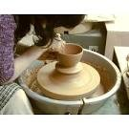

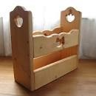

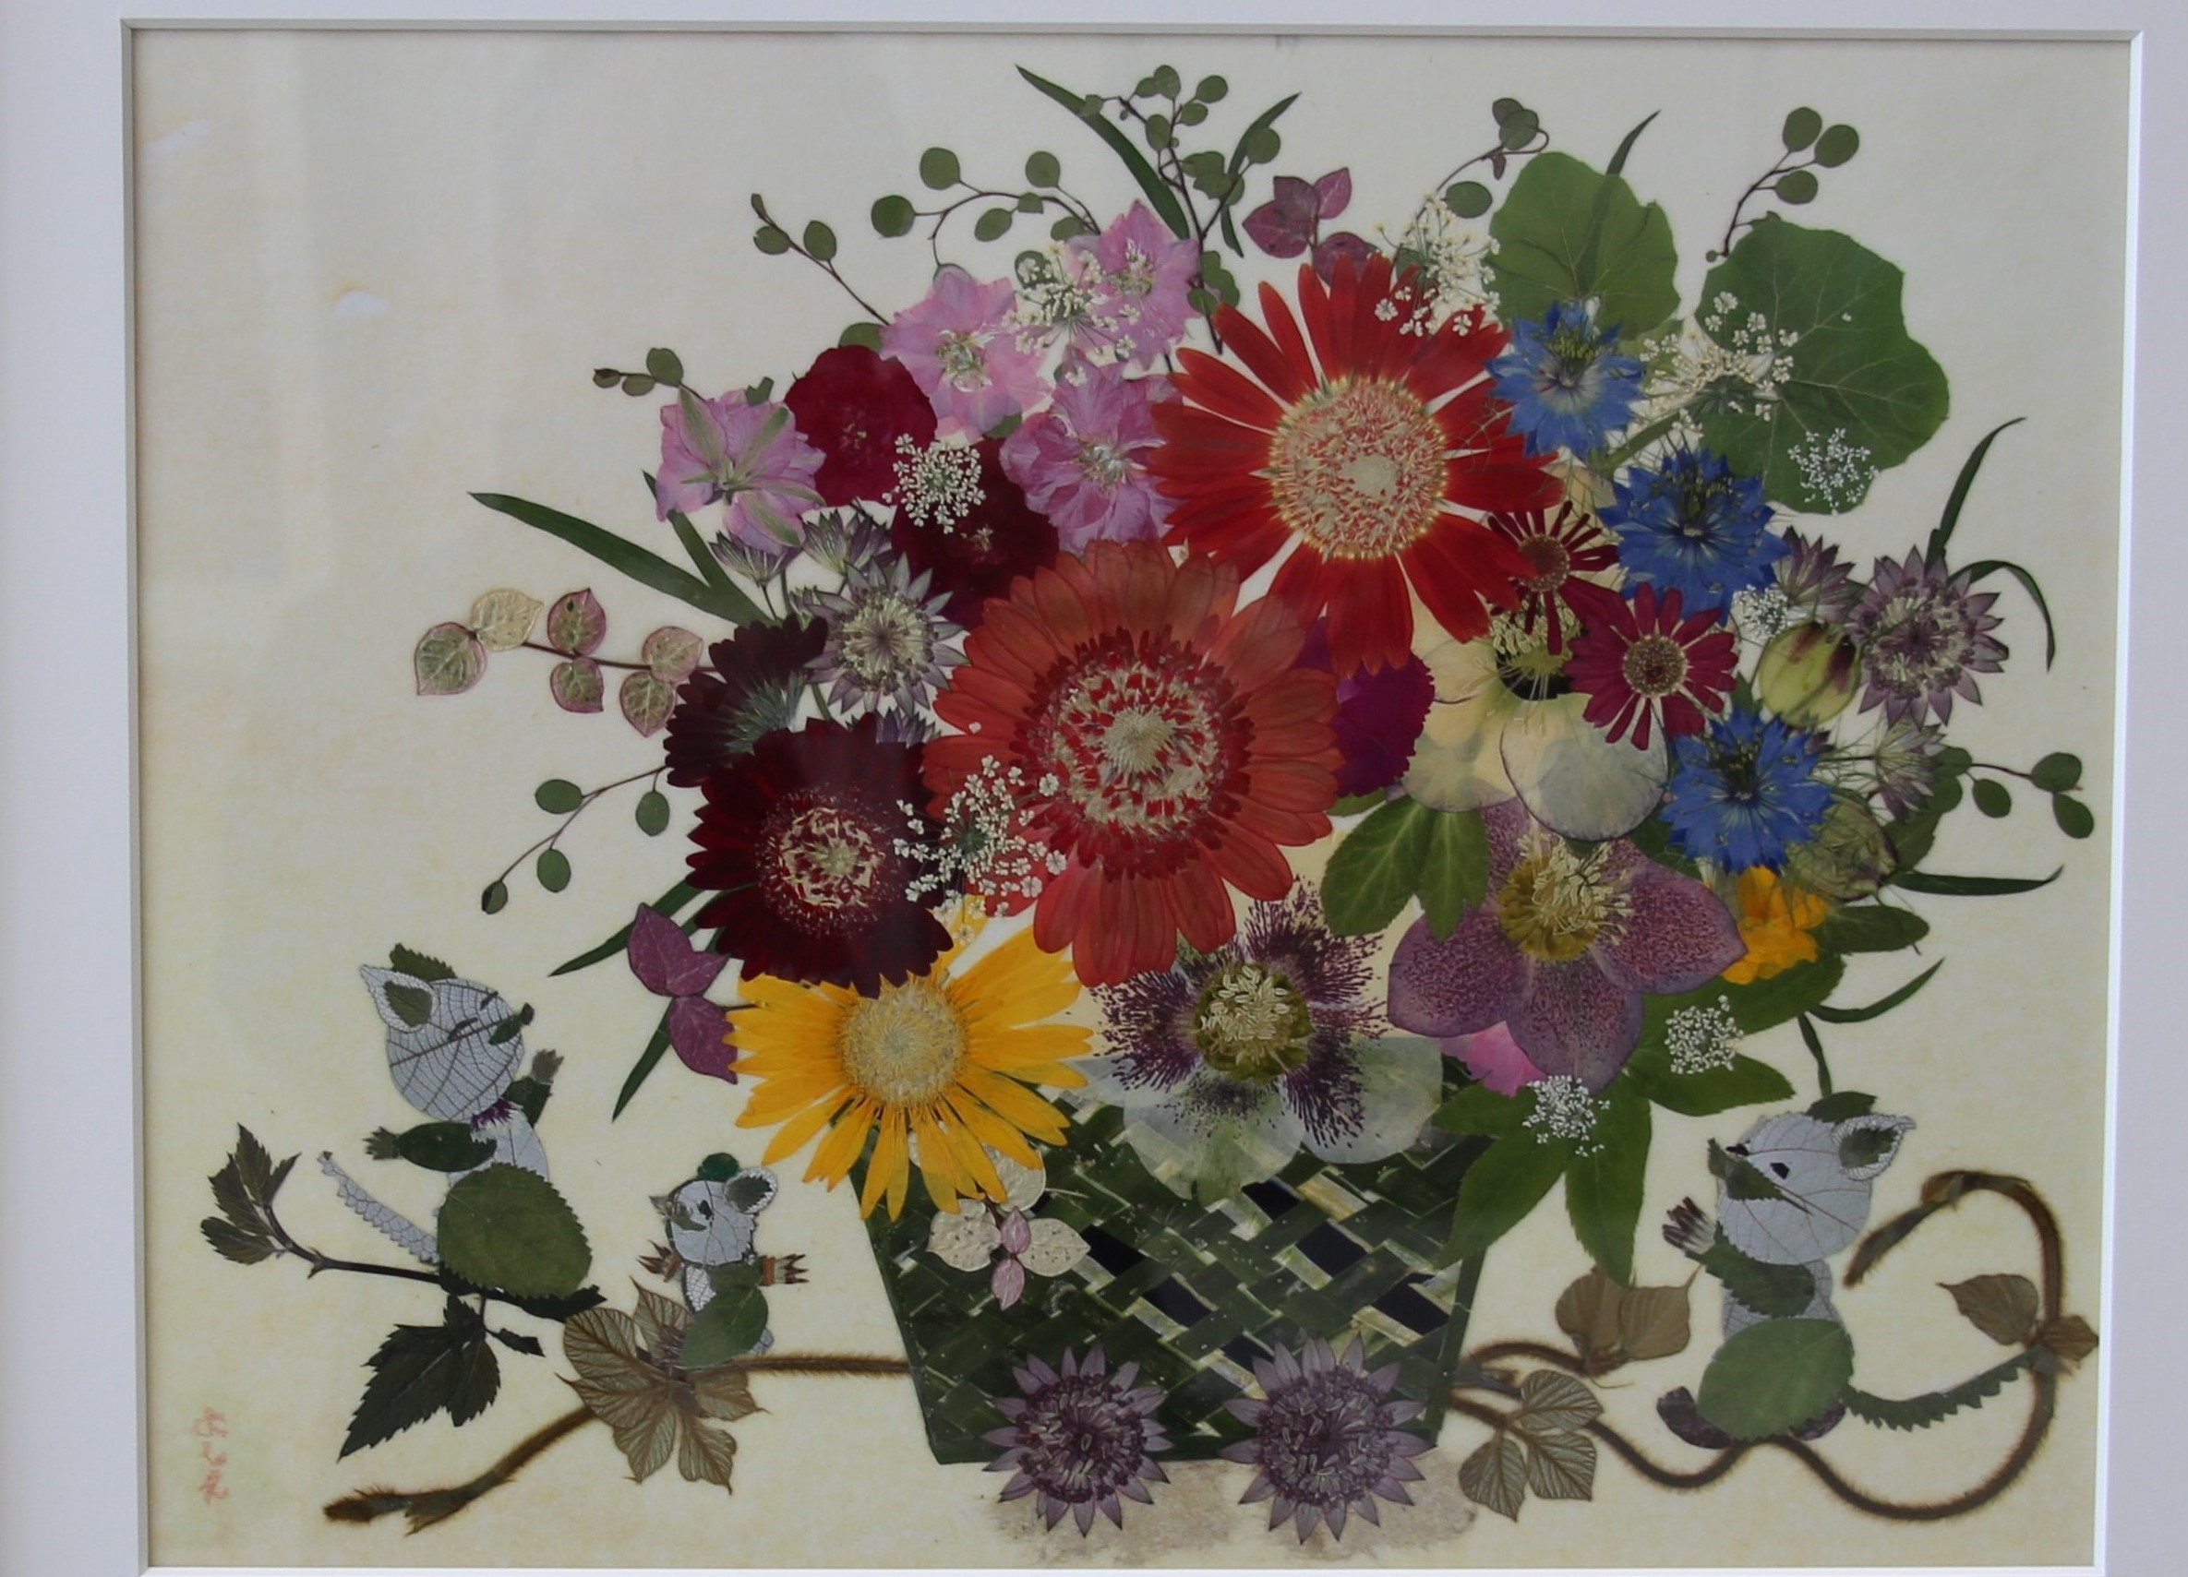

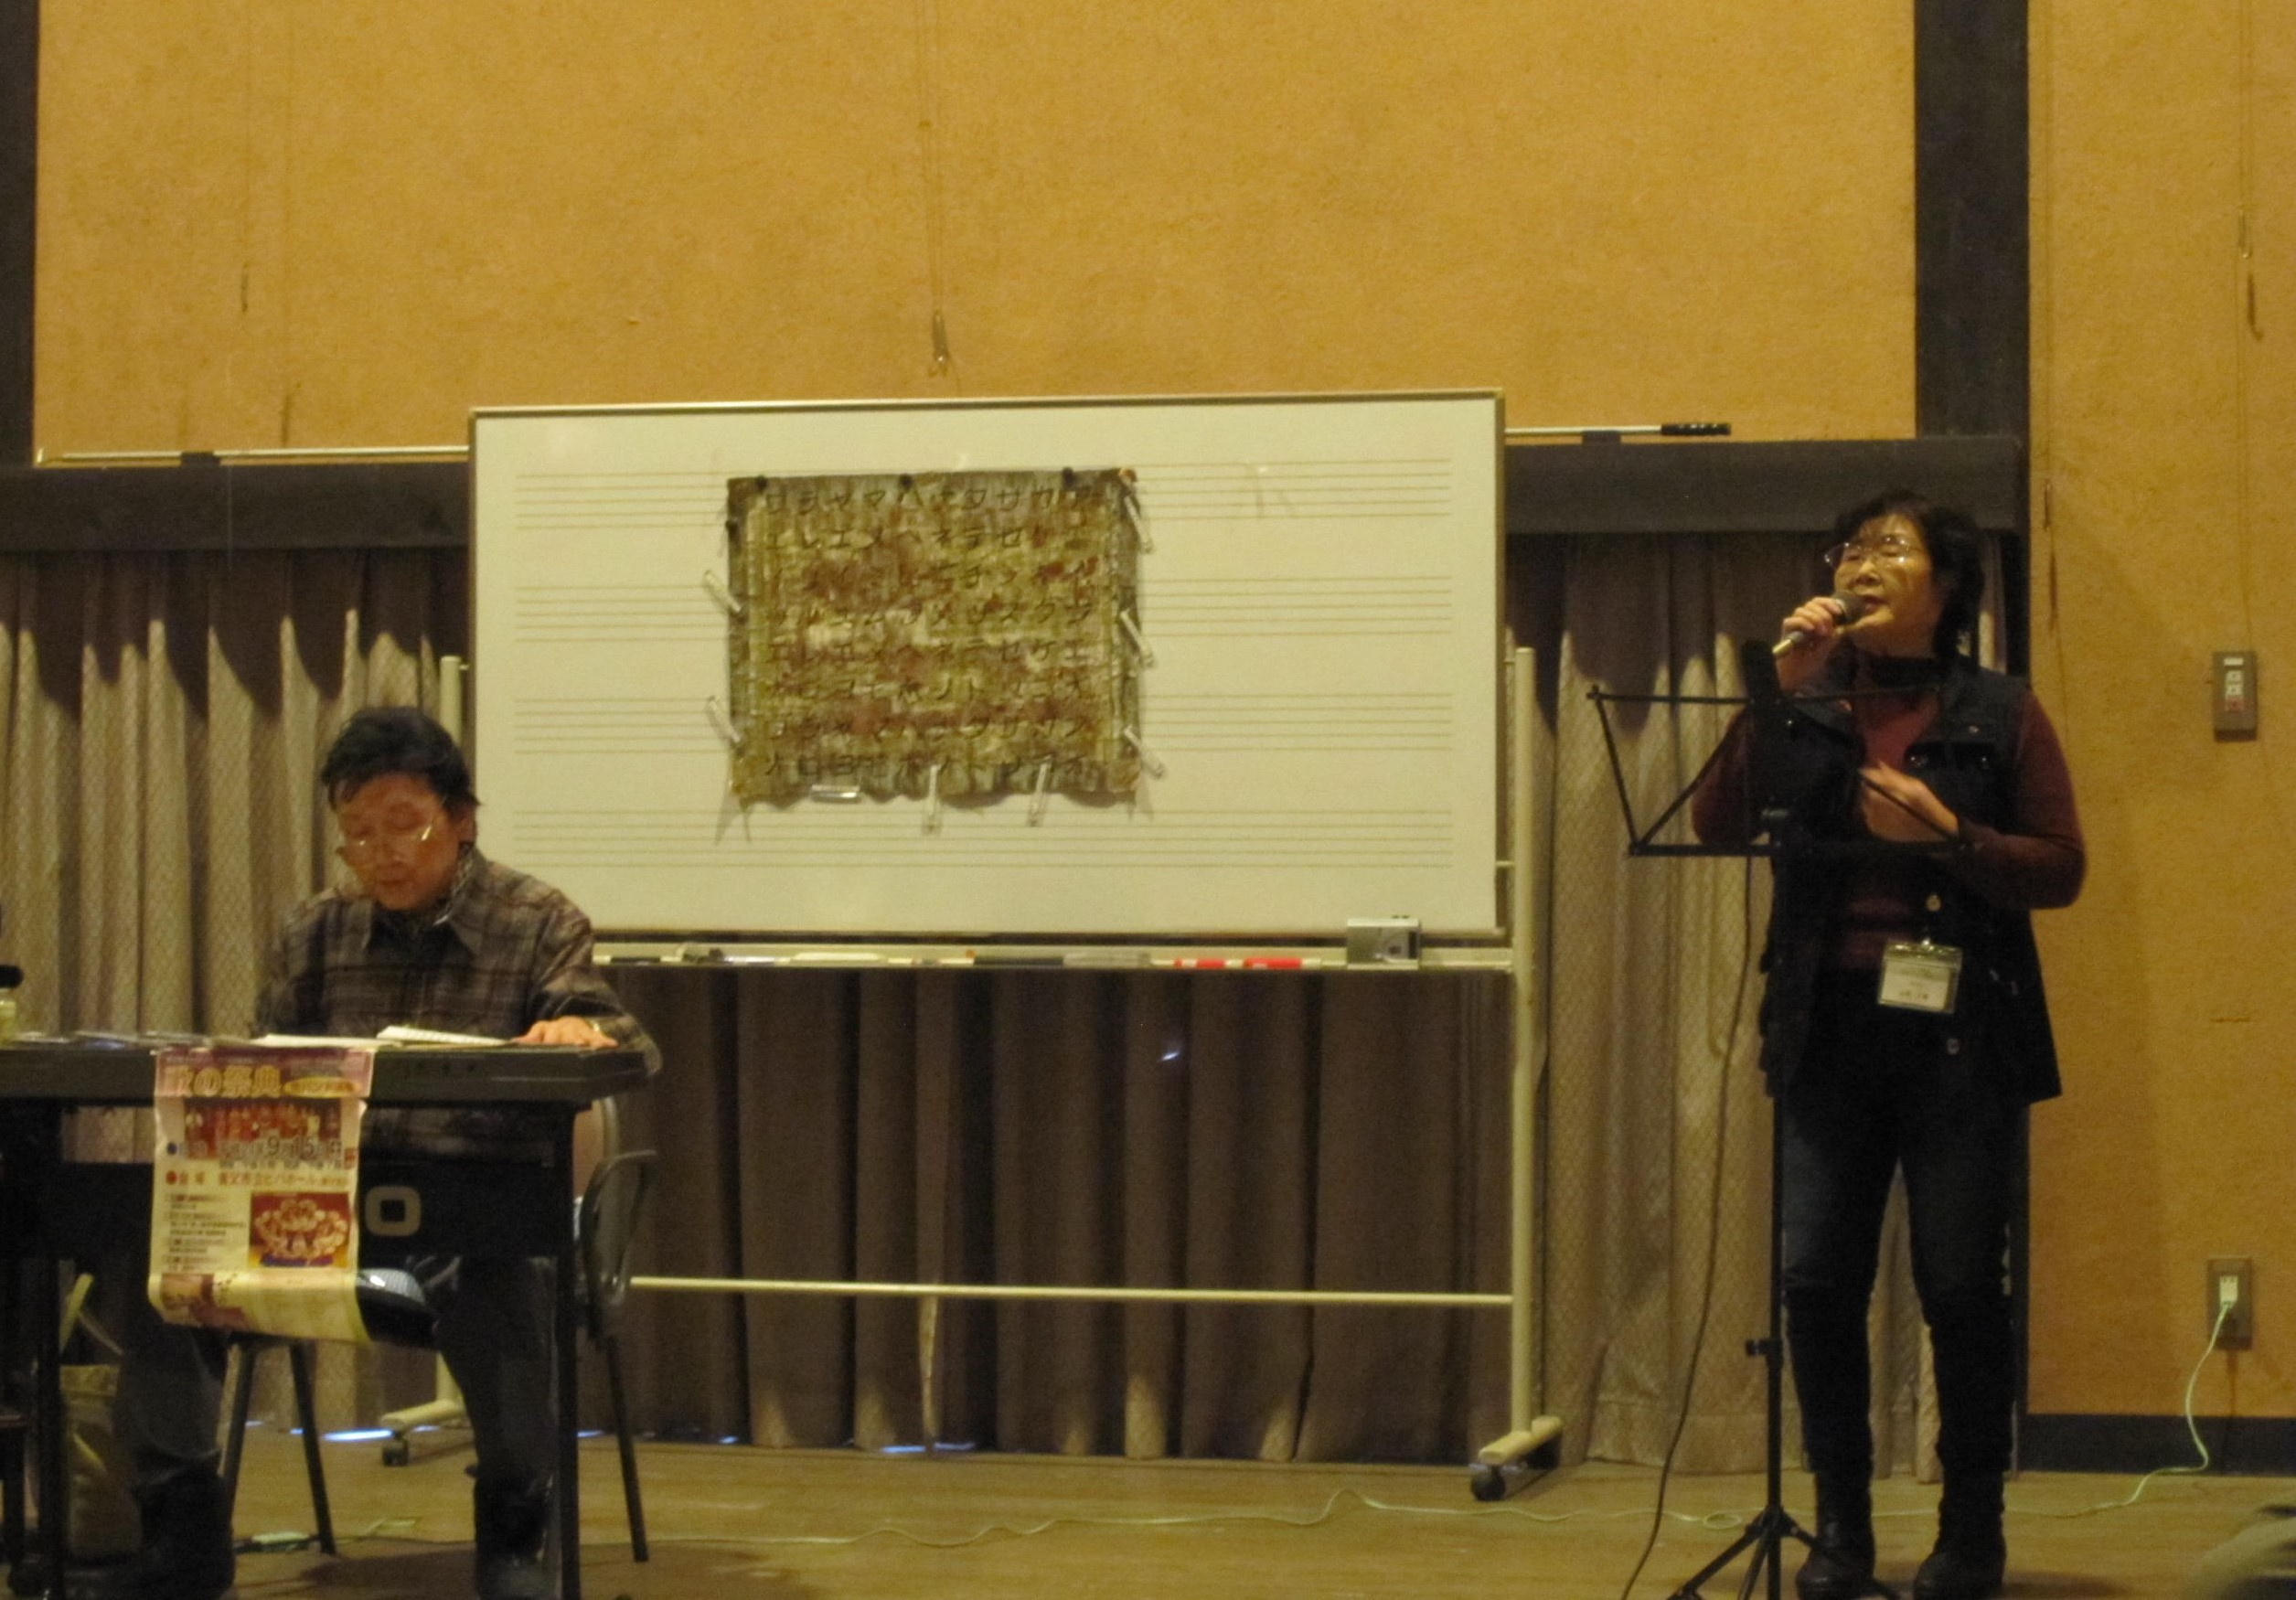

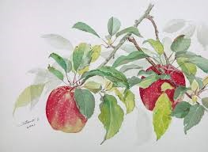

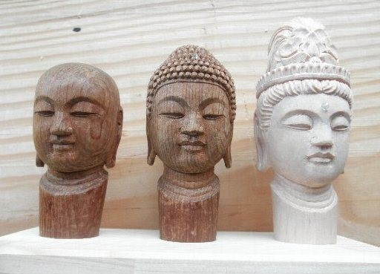

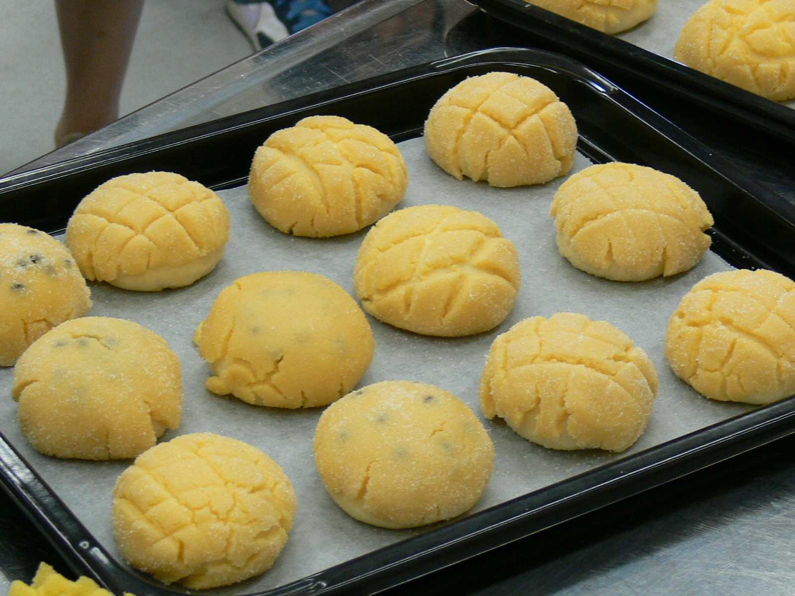

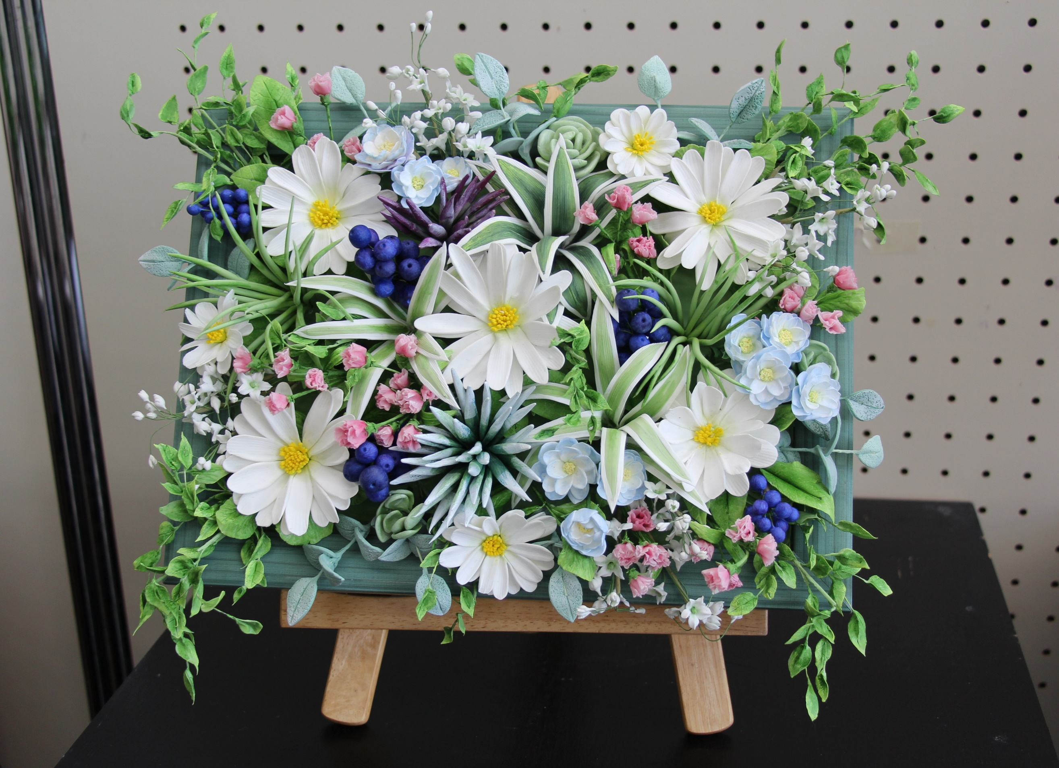

家庭で手軽に焼き立てのパンが楽しめるよう、パン作りの基本を学びます。

➀水曜コース　　②木曜コース

■月１回（第１水曜または第４木曜） 9:30～12:30

■受講料　月1,200円　　■定員　各コース12人

**手づくりパン教室**　　講師：森本　淳子

軽量粘土や樹脂風粘土などを使って、焼かないで陶器の風合いをもった工芸品を作ります。

■月１回（第４金曜）　13:00～15:00

■受講料　月800円　　■定員　12人

**粘土工芸教室**　　講師：川　千惠子

野菜、果物、花など身近なものを題材にして、筆使いや表現テクニックなどを学びます。

➀午前コース　　②午後コース

■月１回（第４火曜）

■午前コース 10:00～12:00 午後コース 13:30～15:30

■受講料　月800円　　■定員　各コース12人

**絵手紙教室**　　講師：木本　博明　周平

**木工教室**　　講師：雑賀　忠文

手動や電動の工具の使い方や作業手順を学び、自分のペースで日用品などの作品作りを楽しみます。

■月１回（第１水曜）　　10:00～12:00

■受講料　月800円　　■定員　12人

透明水彩絵の具を使って、季節の花や身近な静物、人物などを題材にして楽しく描きます。

➀金曜コース　　②日曜コース

■月１回 ➀(第１金曜）　１0:00～12:00

②(第２日曜）　13:00～15:00

■受講料　月800円　　■定員　各コース12人

**陶芸教室**　　講師：吉井　周平

手びねりの技法を習得した後、電動ろくろを使った成形など高度な技法を学びます。

➀金曜午前コース　　②金曜午後コース

③土曜午前コース　　④土曜午後コース

■月４回（第１～第４金曜または土曜）

■午前コース 10:00～12:00 午後コース 13:00～15:00

■受講料　月3,200円　　■定員　各コース12人

**歌謡教室**　　講師：毛利　克

マスターしたい曲（歌謡曲、演歌、ポップスなど）を選び、発声、リズム、音程、表現方法などを学びます。

■月１回（第２土曜）　13:30～15:30

■受講料　月800円　　■定員　15人

●個人で使用する道具、消耗品、材料等の費用が別途必要です。

●受講料は、６か月分を前納していただきます。(原則、返金しません)

●申込人数が定員の半数を下回る教室は、開講しない場合があります。

●申込人数が定員を大幅に上回る教室は、コースを追加する場合があります。

●受講人数が少ない教室は、受講料が増額になる場合があります。

●申込者多数の場合は、抽選で受講生を決定します。

●開講日は、講師の都合等により、一部変更になる場合があります。

**押し花教室**　　講師：井上　恵美子

草花の自然の色をそのまま残し、植物の美しさを引き出す技術を学び、作品作りを楽しみます。

■月１回（第１土曜）　13:30～15:30

■受講料　月800円　　■定員　12人

**仏像彫刻教室**　　講師：水谷　繁博

彫刻の基礎から始め、仏像の手、足、顔と技術を深めていき、一体の仏像の完成を目指します。

■月２回（第１・第３木曜） 13:00～16:00

■受講料　月2,400円　　■定員　12人

**水彩画教室**　　講師：松尾　衣子

**申し込み・問い合わせ先**

〒６６７－００４４ 養父市八鹿町国木５９４－１０

**但馬長寿の郷づくり協議会（**但馬長寿の郷内）

TEL：０７９－６６２－８４５６

FAX：０７９－６６２－９９５９